────────── ✦ ──────────
MODULO I · GRAVIDANZA · ESERCIZIO 09
POSIZIONE DEL BAMBINO CON GINOCCHIA DIVARICATE
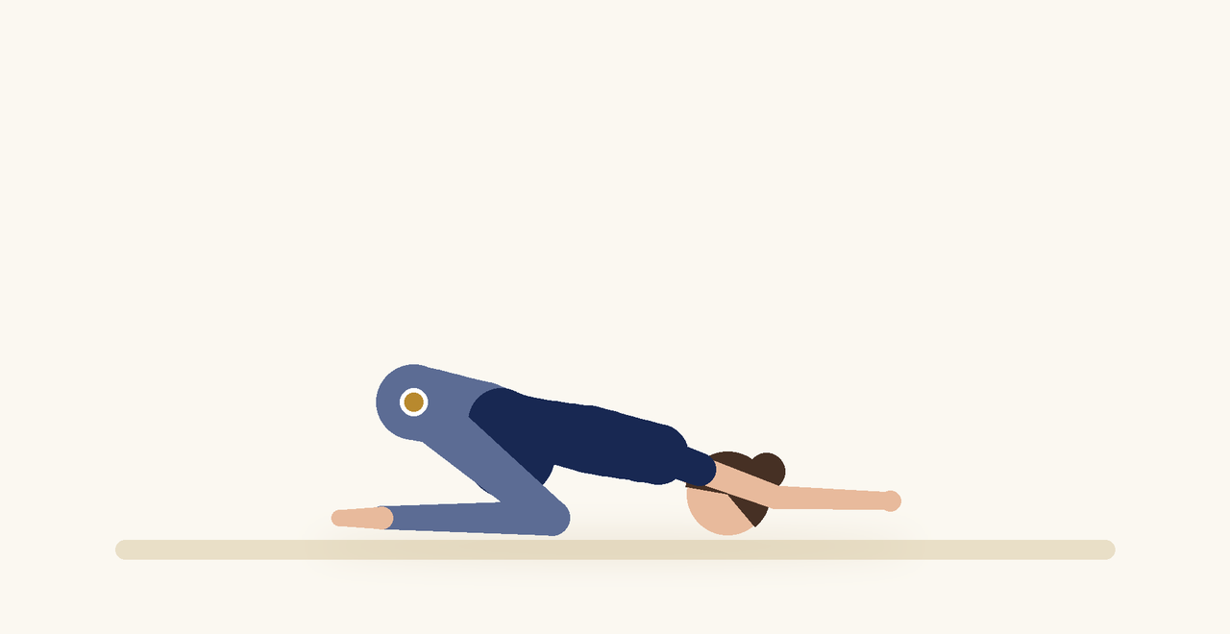
Posizione | Dosaggio | Frequenza | Livello
Seduta sui talloni, busto in avanti | 6 a 8 respiri | 1 o 2 volte al giorno | Base

1. OBIETTIVO TERAPEUTICO
Favorire il rilassamento del pavimento pelvico e della zona lombare, con spazio per la pancia.
2. INDICAZIONE CLINICA
Gestanti con tensione lombare o perineale, stanchezza, ansia.
3. ESECUZIONE PASSO PASSO
1 | Mettiti in ginocchio con le ginocchia divaricate e gli alluci a contatto.

2 | Siedi verso i talloni e porta il busto in avanti, lasciando spazio alla pancia tra le cosce.

3 | Appoggia la fronte su un cuscino e allunga le braccia in avanti.

4 | Inspira verso la schiena e il bacino, sentendo il perineo che si allarga.

5 | Espira lentamente lasciando andare la tensione.

4. PROGRESSIONE
Mantieni la posizione più a lungo e porta le braccia lungo il corpo.
CONSIGLIO CLINICO
Usa un cuscino o un bolster sotto il busto per rendere la posizione più comoda nel terzo trimestre.

5. PRECAUZIONI
In gravidanza gli esercizi vanno proposti solo con il nulla osta del ginecologo o dell'ostetrica. Dopo la 20ª settimana evitare di mantenere a lungo la posizione supina. Interrompere subito in caso di perdite di sangue o di liquido, contrazioni regolari, capogiri, dolore addominale o pelvico, riduzione dei movimenti fetali.

